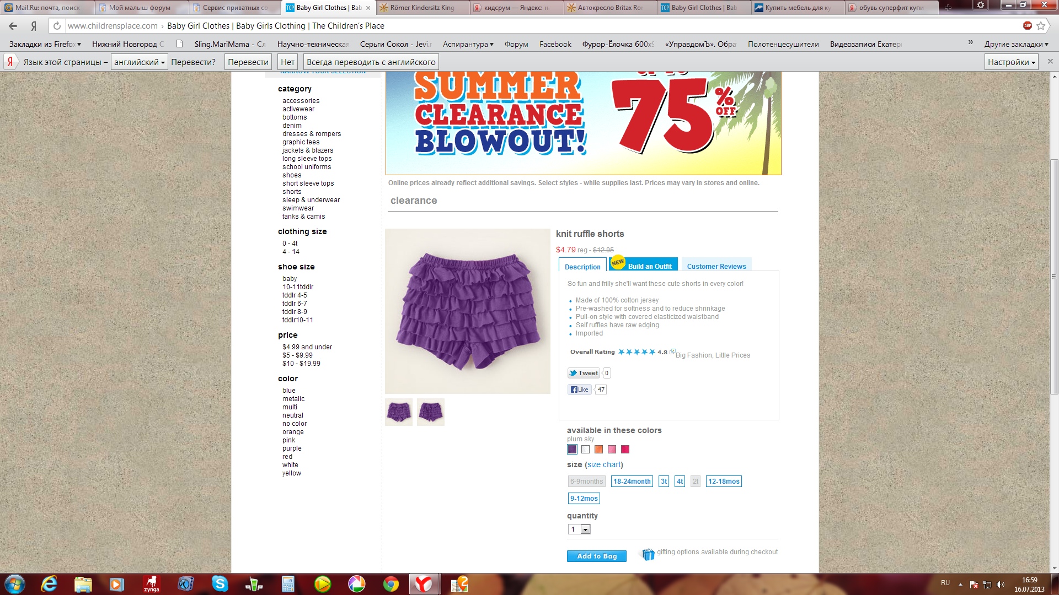

- фиолетовые 12-18
- светло-розовые 12-18

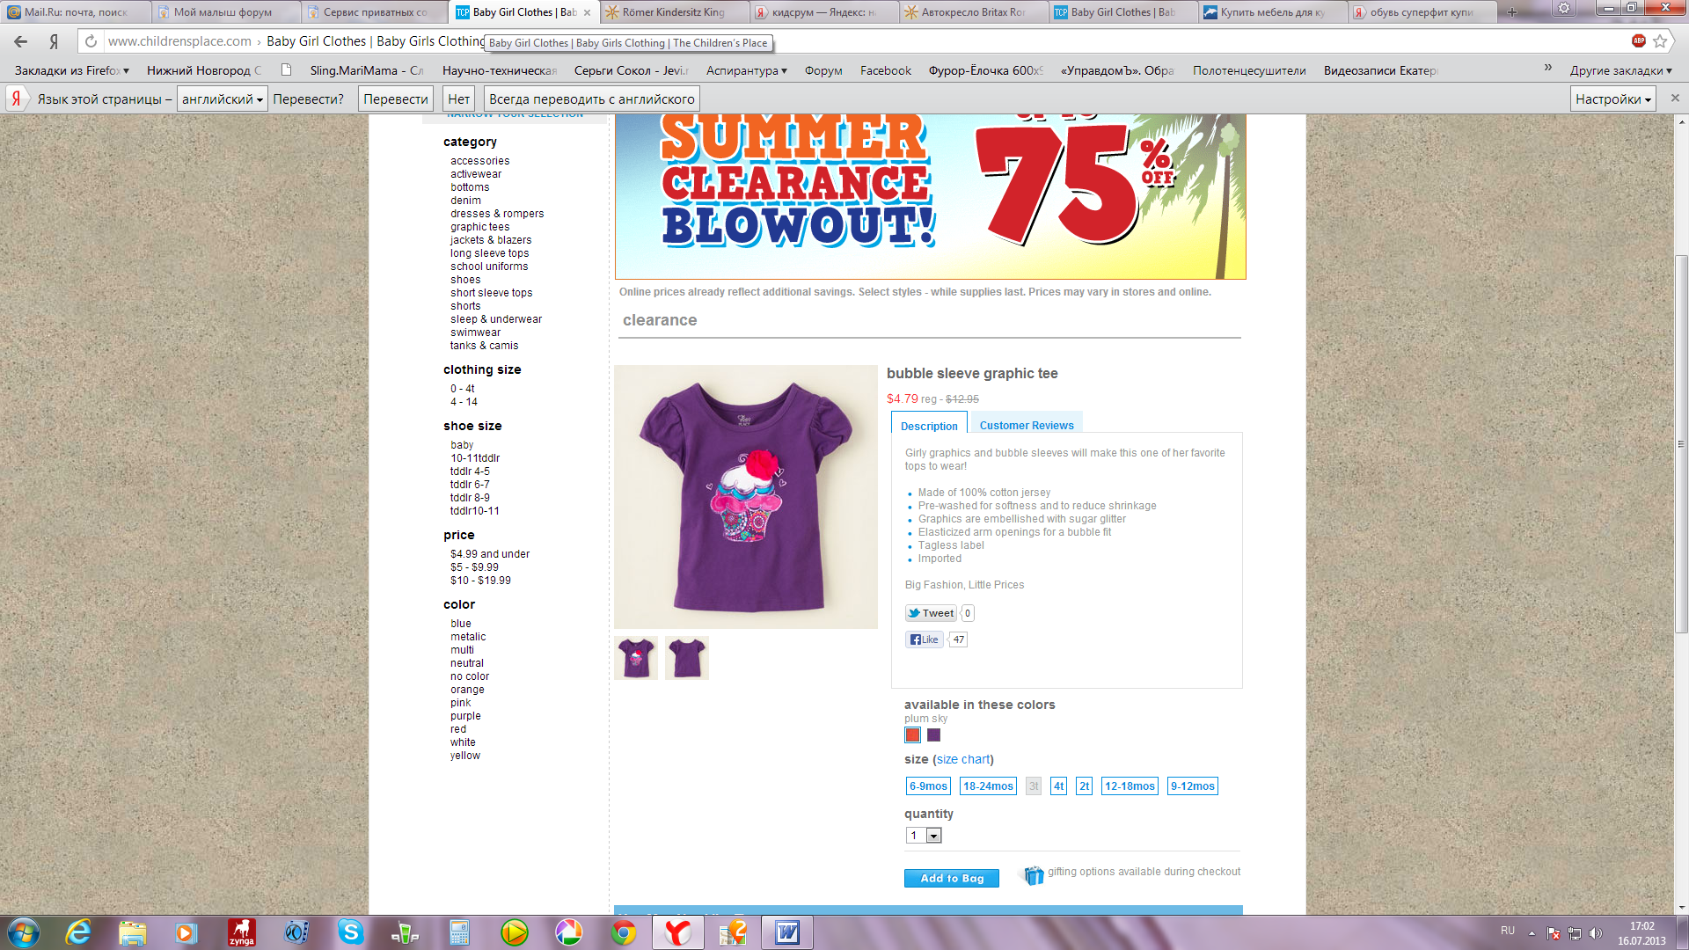

- вот эта фиолетовая маечка тоже 12-18
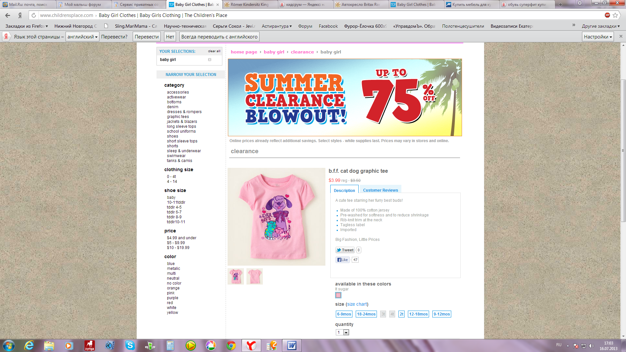

- розовая маечка 12-18

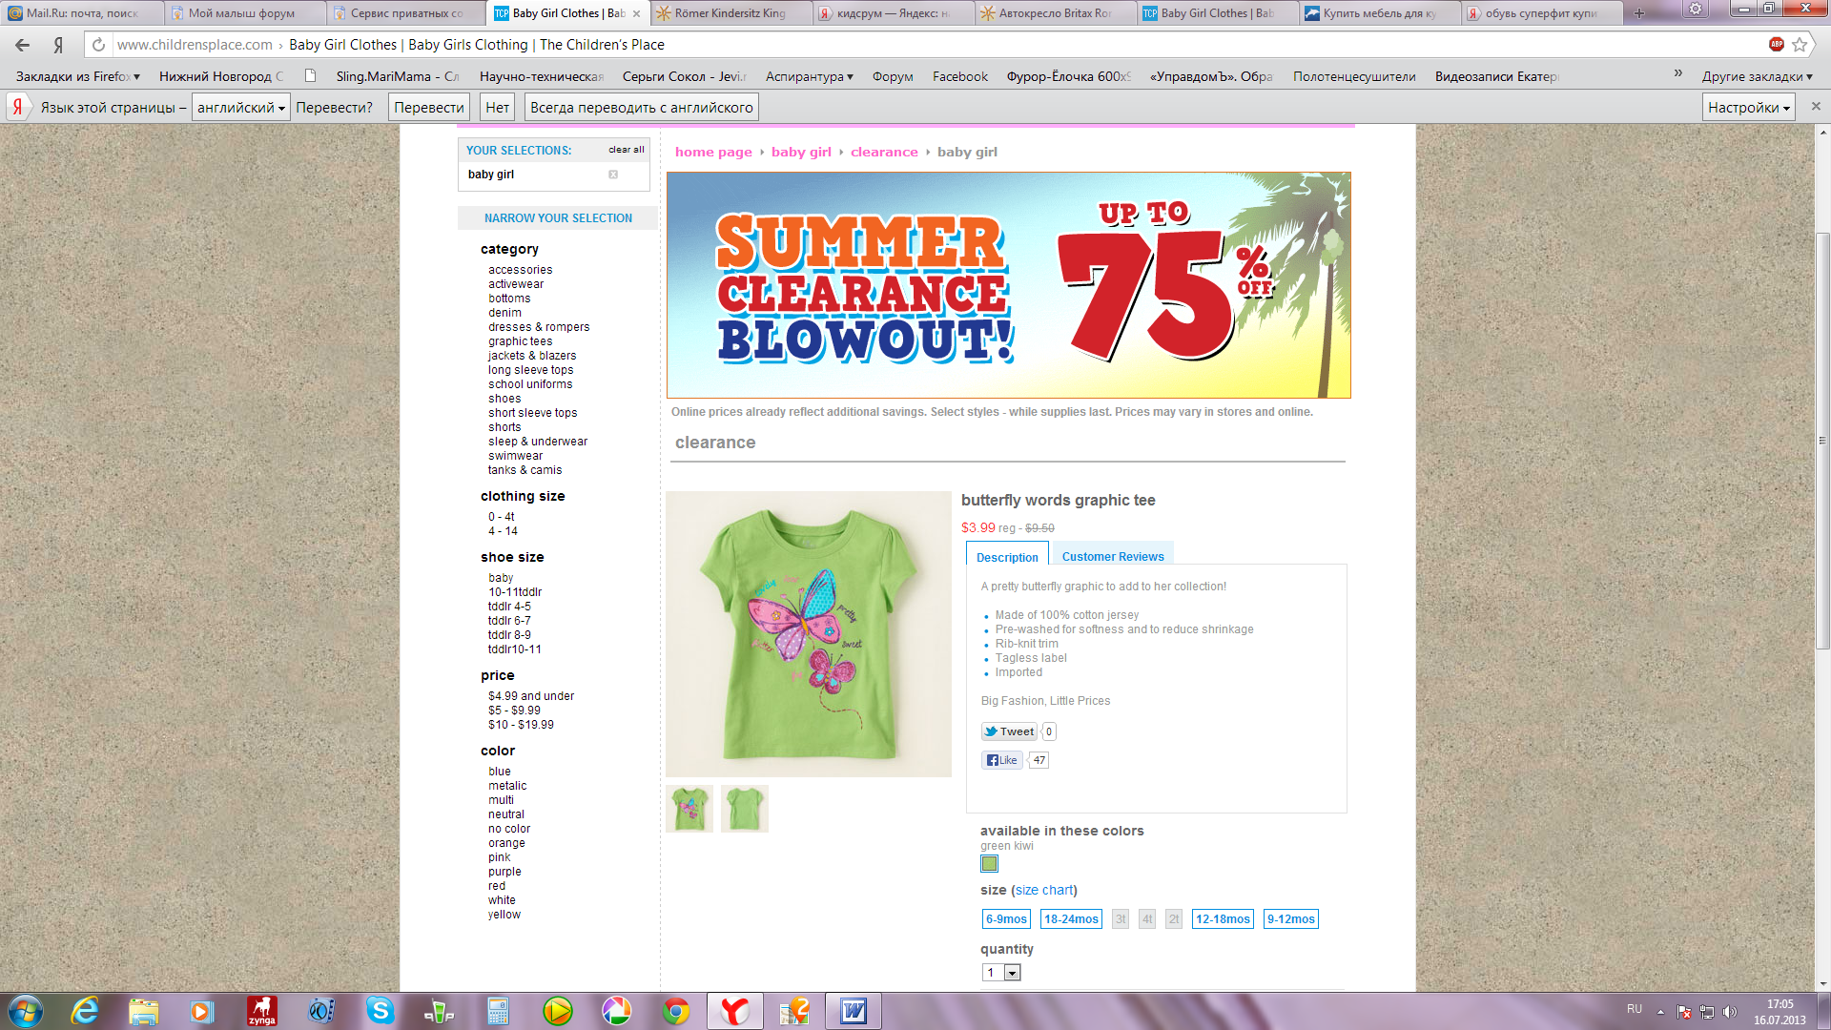

- и зеленая тоже 12-18
всё вроде. Пиши, сколько с меня денег☺

